Plans de gestion des sites LIFE Elia

UG:UM207 - Circuit: 70.320: pylône 64 au 65
Nom complet de l'UG: NEUFCHATEAU/MARBEHAN SNCB/VILLERS-SUR-SEMOIS 70KV LI

Action LIFE: Mare : 1 polygone(s) (0.01 ha)
Autres actions LIFE sous cette/ces portée(s): Prairie fleurie; Lisière; Verger; Pas d'action

Commune(s): Leglise

Triage(s) DNF concerné(s): Mellier

Gestionnaire (+ Propriétaire):

Mare, pas de gestion (Propr.: Commune De Leglise)
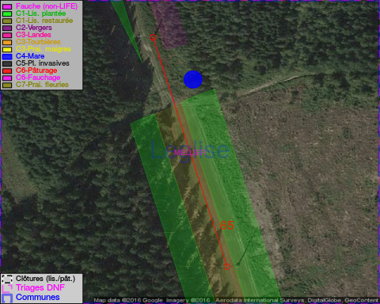

Objectif à long terme :

Mares laissées à leur évolution naturelle

Détail par portée
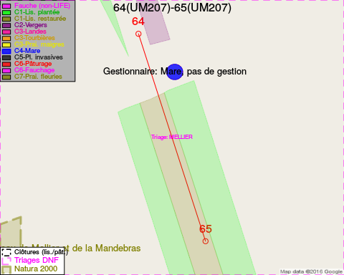
Adresse propriétaire:
- Commune De Leglise : R Du Chaudfour 108 Leglise

Document réalisé le 11/10/2016

